НАЗИВ ВЕЖБЕ | PWM
Студент: | Djordje Drozgovic | Број индекса: | EE43/2018
Студент: | Ivana Pozderovic | Број индекса: | EE177/2018
Студент: | Milovan Bajunovic | Број индекса: | EE183/2019
Хардверска структура вежбе ИЗВЕШТАЈ И ЗАКЉУЧАК :
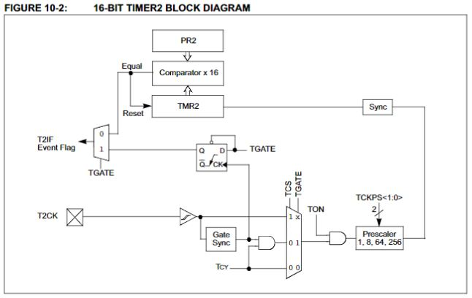
Решен задатак кроз алгоритам рада и програмски код ИЗВЕШТАЈ И ЗАКЉУЧАК
Napisati program koji omogućava promenu frekvencije i faktora ispune signala na sledeci način:
-Odrediti 2 tastera pomocu kojih se povecava i smanjuje faktor ispune signala
-Odrediti 2 tastera pomocu kojih se povecava i smanjuje frekvencija signala

Написати алгоритам рада:

Na narednoj stranici
Написати све коришћене функције у програму
void __attribute__((__interrupt__)) _T2Interrupt(void)
OC1CON =OC_IDLE_CON & OC_TIMER2_SRC & OC_PWM_FAULT_PIN_DISABLE& T2_PS_1_256;
void CloseTimer2(void)
void ConfigIntTimer2(unsigned int config)
void OpenTimer2(unsigned int config,unsigned int period)
unsigned int ReadTimer2(void)
void WriteTimer2(unsigned int timer)
Написати програмски код или постојећи код прикључити извештају:

Оцена теоријских основа вежби рада: |  | ( мах 10% )

Оцена алгоритма рада: |  | ( мах 10% )
Оцена програмског кода: |  | ( мах 30% )
Оцена демонстрације вежбе: |  | ( мах 50% )

Коначна оцена вежби: |  | ( мах 100 бодова )

Рад прегледао: | Име и презиме: | Потпис:
Професор: | Др Владимир Рајс
асистент: | МSc Милан Бодић
асистент: | MSc Марко Васиљевић Тоскић

